**Tuần 3Bis**

**Nội dung ÔN TẬP**

**Môn Lý 9 – HK1_2021 – 2022**

1. **LÝ THUYẾT:**
2. Hiệu điện thế giữa hai đầu dây dẫn tăng (hoặc giảm) bao nhiêu lần thì cường độ dòng điện chạy trong dây dẫn đó **tăng (hoặc giảm) bấy nhiêu lần.**

* **Kết luận:** **Cường độ dòng điện chạy qua dây dẫn tỉ lệ thuận với hiệu điện thế đặt vào 2 đầu dây dẫn đó**

1. **Kết luận: Đồ thị biểu diễn sự thay đổi của CĐDĐ theo HĐT là một đường thẳng đi qua gốc tọa độ O (U=0, I=0)**
2. 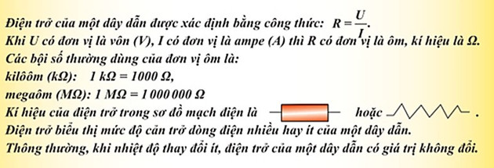
3. 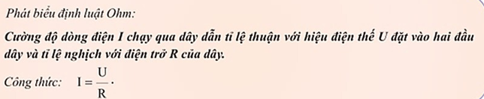**Kết luận:**
4. **Đoạn mạch gồm các điện trở mắc nối tiếp:**

**Cường độ dòng điện và hiệu điện thế trong mạch nối tiếp:**

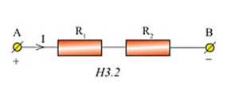

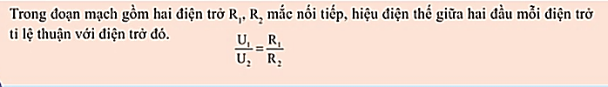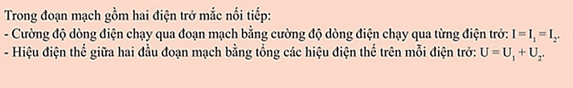

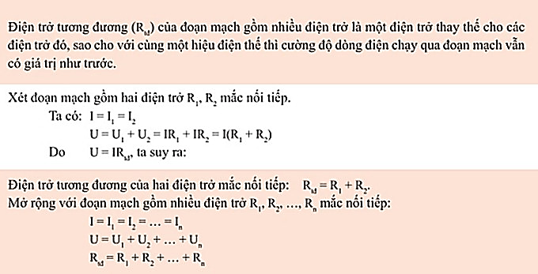**Điện trở tương đương của mạch nối tiếp:**

1. **Đoạn mạch gồm các điện trở mắc song song:**

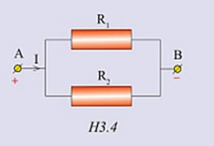**Cường độ dòng điện và hiệu điện thế trong mạch song song:**

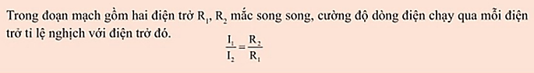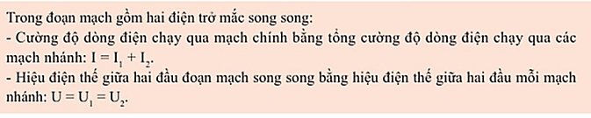

1. 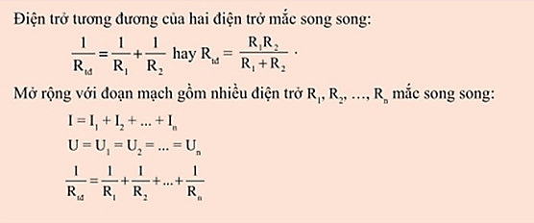**Điện trở tương đương của mạch song song:**
2. **BÀI TẬP:**

* Ôn lại các bài tập củng cố đã giao về hàng tuần.
* Xem thêm các bài tập trong sách Tài liệu dạy học Vật Lý 9 phần Luyện tập ( Bài 1, 2, 3 )
* 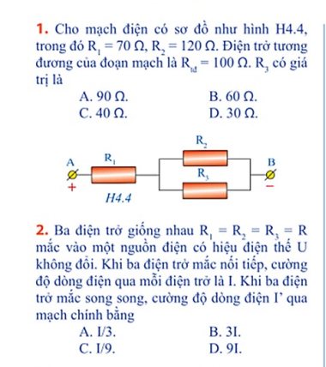Các dạng bài tập tham khảo:

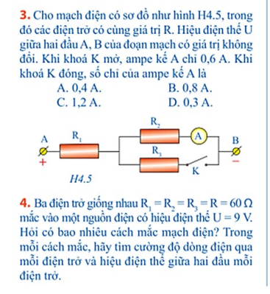

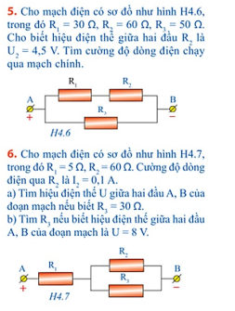

**CHÚC CÁC EM HS ÔN BÀI THẬT TỐT !**